14 октября в кадетском 3 « а» классе был проведен тематический классный час, посвященный празднику Покрова Божьей Матери.
Учитель истории Степанова Ольга Ивановна рассказала кадетам об истории праздника. Подготовленная учителем презентация познакомила ребят с иконами Покрова Божьей Матери. С помощью Интернета кадеты совершили виртуальную экскурсию в церковь Покрова на Нерли и на Красную площадь в храм Василия Блаженного.
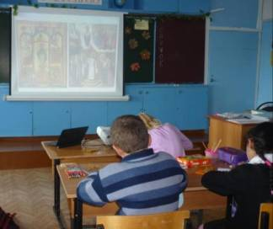
История праздника.
Более тысячи лет тому назад, в начале 10 века, на Византийскую империю напали дружины иноплеменников-язычников. Неприятель был силён, и грекам грозила большая опасность. В то время в Константинополе жил святой Андрей юродивый. Был он по происхождению славянин, отроком попавший в плен. Жители Константинополя собрались во Влахернской церкви и молились о спасении. В это время святой Андрей и его ученик Епифаний удостоились дивного видения: своды храма раздвинулись, и Пресвятая Богородица, окружённая Ангелами, пророками и святыми, предстала перед ними; Она молилась и покрывала народ омофором - Своим покровом.

.

Классный руководитель Бочкарева Татьяна Федоровна рассказала ребятам о традициях русского народа, связанных с этим праздником, об осенних приметах. В необычной форме, на больших дождливых каплях и снежинках , были предложены тематические задания и осенние загадки.
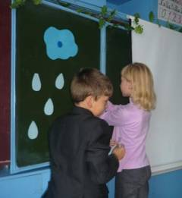
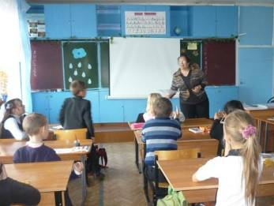

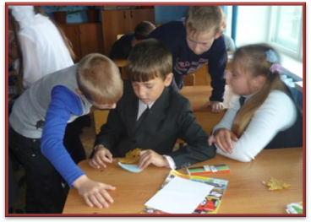
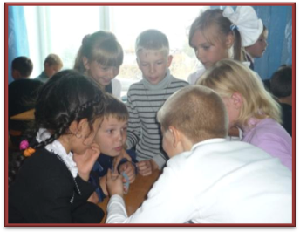
Две команды соревновались в смекалке и внимательности.

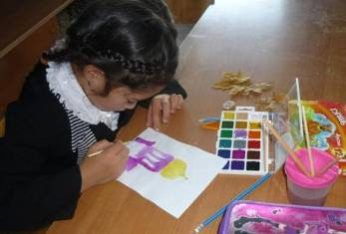
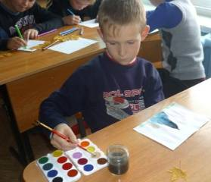
В заключении беседы ребята нарисовали свои впечатления о празднике Покрова.
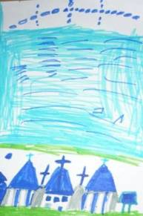
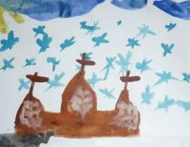
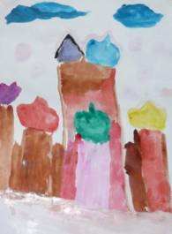


На своих рисунках ребята рисовали осень, первый снег, церкви, купола. Рисунки получились яркими и праздничными, как и настроение детей.
